湖南科技大学2018年
大学生数学建模选拔赛

承 诺 书

我们完全明白数学建模竞赛规则，在竞赛开始后参赛队员不能以任何方式（包括电话、电子邮件、网上咨询等）与本队以外的任何人（包括指导教师）研究、讨论与赛题有关的问题。
我们知道，抄袭别人的成果是违反竞赛规则的, 如果引用别人的成果或其他公开的资料（包括网上查到的资料），必须按照规定的参考文献的表述方式在正文引用处和参考文献中明确列出。
我们郑重承诺，严格遵守竞赛规则，以保证竞赛的公正、公平性。如有违反竞赛规则的行为，我们愿意承担由此引起的一切后果。

湖南科技大学2018年大学生数学建模选拔赛题目
长株潭城际铁路直达线路设计
长株潭城际铁路是连接长沙、株洲、湘潭三个城市的城际铁路，项目于2010年6月30日正式开工建设，城际铁路全长104.36公里，共设24站，设计目标时速为200Km/h，初期运行时速160Km/h，双线轨道，区段最高设计行车速度200km/h；采用电力牵引，自动控制。长沙火车站以南至株洲、湘潭段2016年12月26日建成通车，长沙火车站以西段2017年12月26日建成开通，新设7个站点。
列车开行过程中，沿用错站停的开行方式，停站安排要求：保证大站，适当加强小站。即大站并非每趟必停，小站适当增加停靠密度，更加灵活方便地满足旅客需要。根据南线客流实际和西线预测，南线仍以先锋、板塘、大丰、田心东为大站，同时增加香樟路为大站；西线暂以开福寺站和谷山为大站。调整后在单程19站中，每趟最少停靠8站，最多停靠14站，停靠12到13站的趟次达到80%左右。
长株潭城铁全线开通后，采用的票价政策为，5元起步，每公里0.5元。西线开通前，长株、长潭间的运行时间基本控制在60分钟内，开通后基本控制在90分钟内，平均80分钟左右。其中长沙西-株洲间全程最长92分钟，最短70分钟；长沙西-湘潭间最长91分钟，最短64分钟。请解决如下三个问题：
1、请自行搜索相关列车运行数据，在对现行线路影响不大的情形下,根据实际客流量设计合理的直达线路图，以减少最短运行时间；
2、分析大站与小站设置的合理性，并提出合理的建议；
3、向你所在城市的市长写一封信，阐述你们对城际列车运行的相关观点。
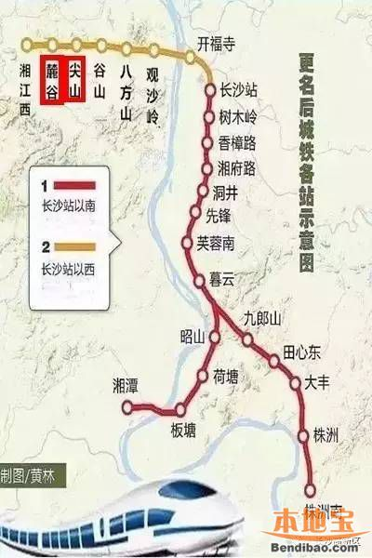

注意：
1、模拟比赛时间：2018.4.23下午8:00—2018.4.30日下午8:00
2、把电子稿发送到：26066248@qq.com
3、电子文件命名方式：三位队员姓名；

附件：参赛论文写作格式见下页

正文应包括以下七个部分：
问题提出： 叙述问题内容及意义；
基本假设： 写出问题的合理假设；
建立模型： 详细叙述模型、变量、参数代表的意义和满足的条件及建模的思想；
模型求解： 求解、算法的主要步骤；
结果分析与检验：（含误差分析）；
模型评价： 优缺点及改进意见；
参考文献： 限公开发表文献，指明出处；
参考文献在正文引用处用方括号标示参考文献的编号，如[1][3]等，引用书籍还必须指出页码。参考文献按正文中的引用次序列出，其中书籍的表述方式为：
[编号] 作者，书名，出版地：出版社，出版年.
参考文献中期刊杂志论文的表述方式为：
[编号] 作者，论文名，杂志名，卷期号：起止页码，出版年.
参考文献中网上资源的表述方式为：
[编号] 作者，资源标题，网址，访问时间（年月日）.

